Nastavení tisků v QI
V programu QI byl v nové verzi změněn způsob nastavení tisků:
- Odstranění nepoužívaných variant tisku
U variant tisků, které nechcete používat, můžete nastavit Ne ve sloupci Nabízet. Při dalším otevření Komunikátoru se tyto varianty již neobjeví. Pokud je budete chtít znovu zobrazit, stačí zaškrtnout v levém dolním rohu políčko Nenabízené. Takto nastavené seznamy tiskových sestav jsou pro každého uživatele samostatně – tzn., že tímto nastavením neovlivníte zobrazení jiným uživatelům. Prosím, nepoužívejte již pro výběr zobrazených sestav filtr, ale nastavte Ne ve sloupci Nabízet, pokud sestavu nechcete používat!
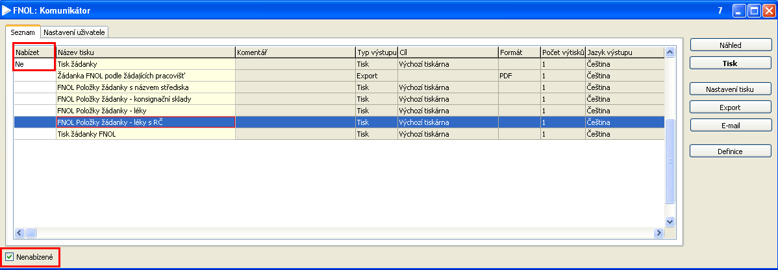
- Přednastavení tisku
Nastavení způsobu tisku nebo exportu u jednotlivých variant tisků s tím, že toto nastavení bude uloženo, se provádí na záložce Nastavení uživatele. Pokud budete v převážné většině sestavu tisknout, nastavte Typ výstupu Tisk a přes tři tečky zvolte tiskárnu (pokud budete tisknout na výchozí tiskárnu, může zůstat pole Tiskárna prázdné):
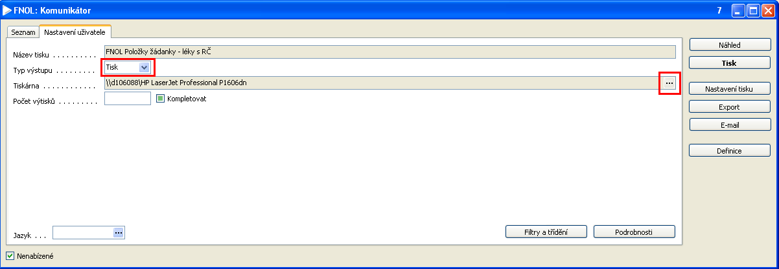
Pokud budete v převážné většině sestavu exportovat, nastavte Typ výstupu Export, Formát souboru např. pdf, zvolte, zda chcete přepsat existující soubor se stejným názvem a zda chcete vytvořený soubor zobrazit. Do pole Název souboru pro export nastavte cestu k ukládanému souboru a nastavte název souboru (ten lze při každém exportu změnit):
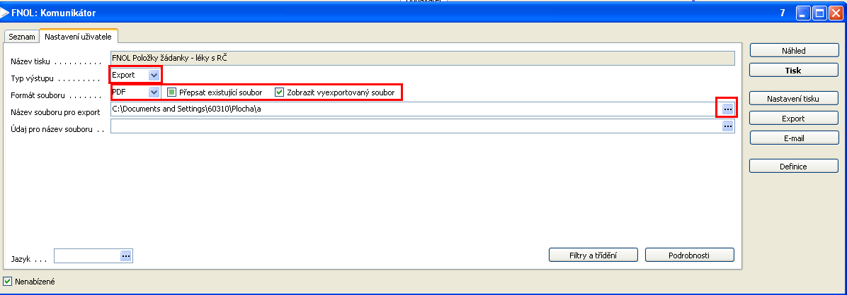
Pokud budete chtít, aby se vyexportovaný soubor uložil s názvem, který odpovídá např. číslu exportovaného dokladu, použijte pole Údaj pro název souboru: po kliknutí na tři tečky se zobrazí formulář pro výběr údaje, podle kterého má být soubor nazván, např. Evidenční číslo dokladu: 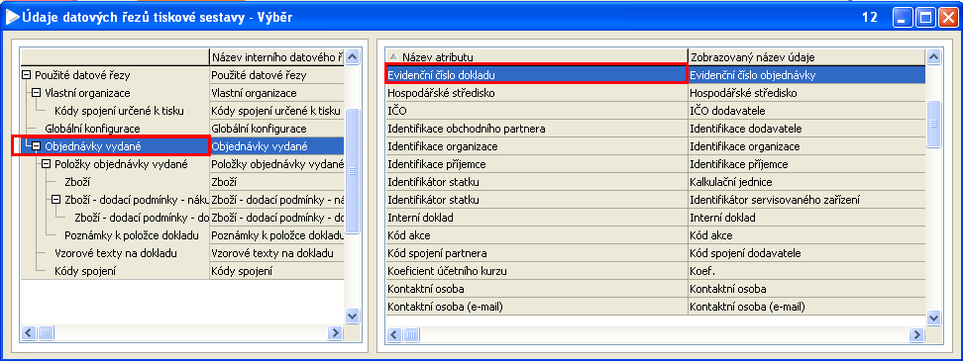
Vybraný údaj se přenese do pole Údaj pro název souboru:
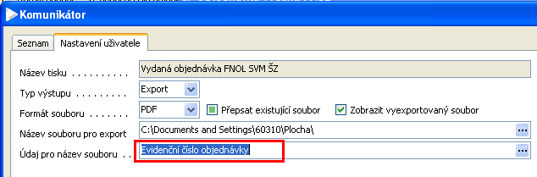
- Nastavení tisku
Pokud budete potřebovat změnit nastavení jen pro jednotlivý tisk nebo export, použijte tlačítko Nastavení tisku nebo Nastavení exportu. Toto nastavení bude platné jen pro jeden výstup, při dalším tisku se použije nastavení dle bodu 2.
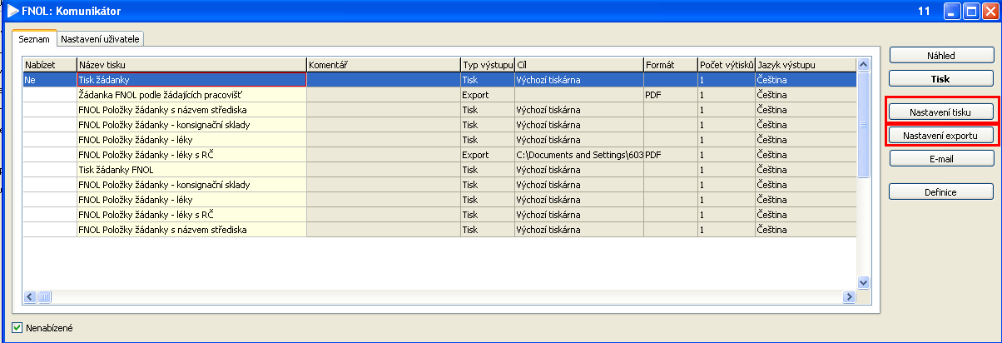

Zpracovala: Mikošková

